Внеклассное занятие: «Креатив-бой в 4 классе»
(занятие по РТМ)
Цель развивающего занятия:
вырабатывать умение работать в команде;
умение развивать мысли, высказанные другими членами команды;
умение отстаивать свое мнение и умение слушать и слышать собеседника;
преобразовывать информацию в формат открытой задачи.

Правила проведения креатив-боя:
Класс разделен на 3-4 команды (6-8 человек в команде). В каждой команде выбирается руководитель (капитан), секретари (2 человека), докладчик.
Командам предлагаются творческие задания – открытые задачи. Задачи демонстрируются на большом экране – это могут быть слайды презентации или видеофрагменты. Кроме того, командам выдаются тексты заданий, справочные и другие необходимые материалы. На каждое задание отводится 5-7 минут.
Каждая команда коллективно работает над заданием, при этом секретари записывают варианты решения на бумаге. После окончания отведенного времени команды по очереди докладывают и обосновывают свои решения. По каждому заданию проводят промежуточные итоги, а после выполнения всех заданий подводится окончательный итог.

Ход занятия:
- Разминка:
Задание 1: (упражнение «проверь себя»)
На слайдах :
- лес: деревья = библиотека:… (город, библиотекарь, книги):
- нож: металл = стол: …. (плотник, стул, дерево);
- бассейн: плавание = больница: … (доктор, лечение, больной);
- волк: пасть = птица: … (полет, клюв, пение).

Задание 2: (найди лишнее слово)
На слайдах:
Лебедь, утка, курица, гусь.
Диван, стол, кресло, стул.
Карась, акула, дельфин, щука.
Россия, Канада, Африка, Бразилия.
Футбол, баскетбол, волейбол, теннис.
Смех, шутка, хохот, улыбка.
Альбом, книга, блокнот, тетрадь.
Пушкин, Чуковский, Маршак, Барто.

Задание 3: Каждая группа получает 4 слова, нужно найти признаки исключения для каждого из них: игра «Четыре лишних».

Печка, электроплита, свеча, костер;
Самолет, гвоздь, пчела, вентилятор;
Дерево, тумбочка, метла, вилка;
Шуба, кепка, сапоги, шарф;
Лебедь, утка, курица, гусь;
Лампа, линейка, стол, скворечник;
Дождь, снег, туман, град;
Лодка, корабль, яхта, пароход;
Медведь, заяц, лиса, волк;
Ножницы, туча, книга, акула.

Задание 4: Все группы получают одинаковую задачу. Надо письменно изложить последовательность рассуждений. Слайды.
«В трех жестяных банках с этикетками находятся рис, гречка, горох. Ни одна этикетка не соответствует содержимому банки. Разрешается открыть одну любую банку, после чего нужно сказать, в какой банке находится каждый из продуктов».
Для подведения итогов докладчик (или учитель) читает решения задачи всех групп, которые сравниваются по понятности, логичности, правильности.
Вариант ответа: «Так как все этикетки перепутаны, под каждой банкой подписываем те продукты, которые могут там находиться. Под банкой с этикеткой «Горох» пишем «Рис», «Гречка». Под банкой «Рис» - «Горох», «Гречка». Под банкой «Гречка» пишем «Горох», «Рис». Открываем банку «Рис» и видим, там «Гречка», вычеркиваем слова оставшиеся. Под банкой со словом «Гречка» оставляем «Горох». А под третьей банкой оставляем слово рис.
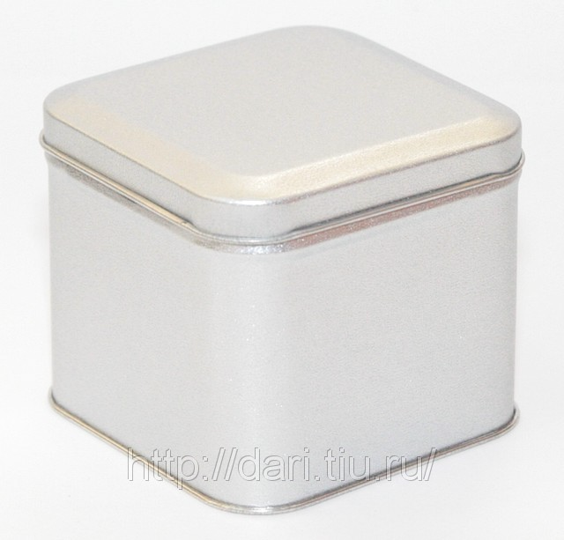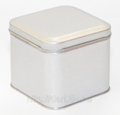
гречка
рис
горох

- Решение задач открытого вида.

Задача 1. Светофор для дальтоников (бытовая задача)
Медицинская статистика утверждает, что нарушениями цветового зрения страдают в мире до 15% людей. А это серьезное препятствие для вождения — дальтоники могут перепутать сигналы светофора и влететь в аварию.
Причем, в подавляющем большинстве из них — это мужчины В наибольшей степени дальтонизмом страдают европеоиды. Тем не менее, идея создания светофора для дальтоников пришла в голову именно монголоидам — корейцам. Какое решение они предложили?
Корейские дизайнеры предлагают изменить светофоры так, чтобы и дальтоники стали бы полноценными участниками дорожного движения. С этой целью они настаивают на изменении формы светофорных окон.
Авторы проекта отказались от использования привычных одинаковых кругляшей и призывают сделать красный «глаз» треугольным (дабы возникала ассоциация с запретительными дорожными знаками), зелёный — квадратным, а жёлтый оставить круглым. Простая и хорошая идея. // MOTOR.IsraelInfo.ru
Посмотрим какое решение этой проблемы уже есть и используется на улицах городов мира
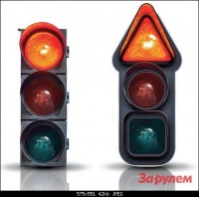
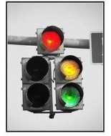
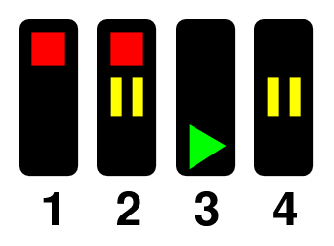
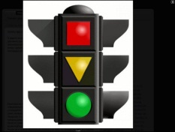

Задача 2. Перспектива в балете (сфера искусства)

Режиссер при постановке балета решил добиться зрительного эффекта уменьшения фигур удаляющихся в лес охотников — так, как это происходит в реальности. Но размеры сцены невелики, и рост артистов не уменьшается зрительно. Как быть?
Автор задачи — Валентина Березина, Челябинск. А вот и ответ: «Я разбил всех артистов на шесть групп, соответственно их росту. Охотники самого высокого роста проходили по ближайшей к зрителю дорожке, на следующей их сменяли охотники второй группы, еще меньшие проходили по третьей дорожке, и т. д., пока шествие не завершалось уже на мосту охотниками самого маленького роста, которых изображали дети. Иллюзия была столь велика, что публика воображала, будто все одни и те же шесть человек идут по разным дорожкам леса. Такая же градация соблюдалась и в музыке, которая становилась все тише и замирала... Постепенно ослаблялся и цвет костюмов артистов». Ж. Ж. Новерр. Письма о танце, 1965. — С. 106-107.

Задача 3: (сказочная задача)
Повадился Змей Горыныч деревни разорять да людей умыкать. Опустел край. В одном селе так и вовсе остались только старые да малые... Однажды зимним вечером унес Змей двоих детей — брата и сестру — и посадил в темницу — подрастут, мол, до весны, тогда и съем. Но дети оказались смекалистые. Подняли они такой крик и визг, что потерял Горыныч покой и сон, а главное — аппетит, все семь голов заболели... И решил Змей Горыныч обхитрить детей.
— Выпущу я вас на волю, — сказал он, — если принесете мне живой воды, чтобы омолодиться. Но вот вам условие: воду принести — без посуды!
Делать нечего — согласились дети.
Где ручей подземный с живой водой — известно. Да как условие Змея выполнить?

Примерное рассуждение: Дело было зимой. Дети набрали воды в миску, потом заморозили воду. Достали ледышку из миски и Змею принесли.
Можно решить и летом. Набрать каждому в рот воды и принести; намочить какие-нибудь мочалки, тряпки и даже свою одежду, а потом отжать у Змея, прокопать канал, если недалеко.

- Решение задачи с помощью системного оператора.
(задачу представляет ученик)
Задача 4: "Животные без клеток"
В истории часто бывали довольно поучительные случаи, когда неожиданные решения возникающих задач приносили весьма ощутимый эффект. Сейчас мы поговорим об одном из таких неординарных решений.
В начале 20 века в Берлине Карл Гагенбек решил создать зоопарк, в котором хищники представали перед зрителями на воле, без клеток. Он решил соорудить большой открытый вольер. Но возникла проблема: как защитить посетителей от диких зверей?
Как бы вы поступили на месте немецкого предпринимателя?

Примерное рассуждение: Итак, клетки и заборы использовать нельзя. Сделать ров? Но широкая и глубокая канава изуродует парк. Вот если бы ров был узким! Но тогда животные легко перепрыгнут через него. Это опасно для зрителей. А если оставить ров и по краю сделать частокол? Однако зверей будет плохо видно. К тому же частокол ничем не отличается от клетки.
А если зажечь по краю рва огонь? Тоже нельзя – опасно.
Еще одна идея – зрители могут наблюдать за животными из окна автомобиля. Но вспомним, что дело происходило сто лет назад, и автомобилей тогда было еще мало.
Еще можно, например, раскормить хищников. Они растолстеют и не смогут прыгнуть через ров. Но это не экономично. Давать животным снотворное тоже нельзя – не гуманно!
Может сделать края рва скользкими? Но тогда хищники будут сваливаться в воду.
Давайте разберем задачу. Что у нас главное?
Главное – это место, где возникла проблема, то есть ров. С одной стороны, он должен быть широким, чтобы хищник не мог его перепрыгнуть, а с другой стороны он должен быть узким, чтобы не отнимать у зоопарка лишнюю площадь, и чтобы звери были хорошо видны. Идеальный результат для нас – предотвратить прыжок хищника через ров.
Тогда давайте разберемся, как происходит прыжок. Представим: хищник разбегается, перед самым прыжком приседает и резко отталкивается лапами от земли. Потом он летит и приземляется на другой край рва. Значит, первая задача – помешать хищнику разогнаться. Как этого достичь? Можно часть площадки покрыть чем-нибудь неудобным для разбега. Например, валунами или песком.
Далее помешаем хищнику оттолкнуться от земли – сделаем края рва с наклоном вниз. Пусть попробует прыгнуть, если передние лапы смотрят вниз, а прыгать нужно вверх!
Последняя фаза – приземление. Как сделать приземление неудобным? Приподнимем противоположный край рва, где находятся зрители и оградим его перилами.
Карл Гагенбек примерно так и решил эту задачу. Он сделал наклонную канаву на краю рва. Ров остался, но получился не таким широким. В результате Берлинский зоопарк стал одним из лучших в мире, и в нем стали размножаться даже те животные, которые не размножались раньше в неволе.
Используя инструменты Теории решения изобретательских задач, мы, во-первых, сконцентрировались на том месте, где возникает проблема. В нашем случае – это ров.
Во-вторых, мы сформулировали идеальный конечный результат: хищник не может или не хочет прыгать через ров.
И третье – мы использовали ресурсы данной системы. Это площадка вольера, край рва и сам ров.
Если задача связана с природными явлениями, то внимательно рассмотрите все возможные варианты поведения растений и животных в естественной среде обитания. Вполне вероятно, что вы найдете несколько эффективных решений, из которых потом сможете отобрать самое лучшее.

- Подведение итогов.
Сочинение синквейна на слово ЗАДАЧА

В первой строчке озвучивается тема сиквейна, заключает она в себе одно слово. Как правило это существительное или местоимение, обозначающее объект, о котором дальше пойдет речь.
Вторая строчка состоит из двух слов, чаще – прилагательного или причастия, они описывают свойства или признаки выбранного объекта.
Третью строчку образуют три глагола или деепричастия, которые описывают действия, характерные для объекта.
В четвёртой строчке следует фраза из четырёх слов, в которой автор выражает свой личное отношение к объекту, о котором идёт речь.
И в последней, пятой строке, завершает стихотворение одно слово-резюме, дающее характеристику объекту.
Награждение грамотами самых активных участников:
- «За системность решения творческой задачи»,
- «За самую практическую идею»,
- «За лучшее обоснование решения»,
- «За самую оригинальную нетехническую идею»,
- «За самую оригинальную техническую идею»

